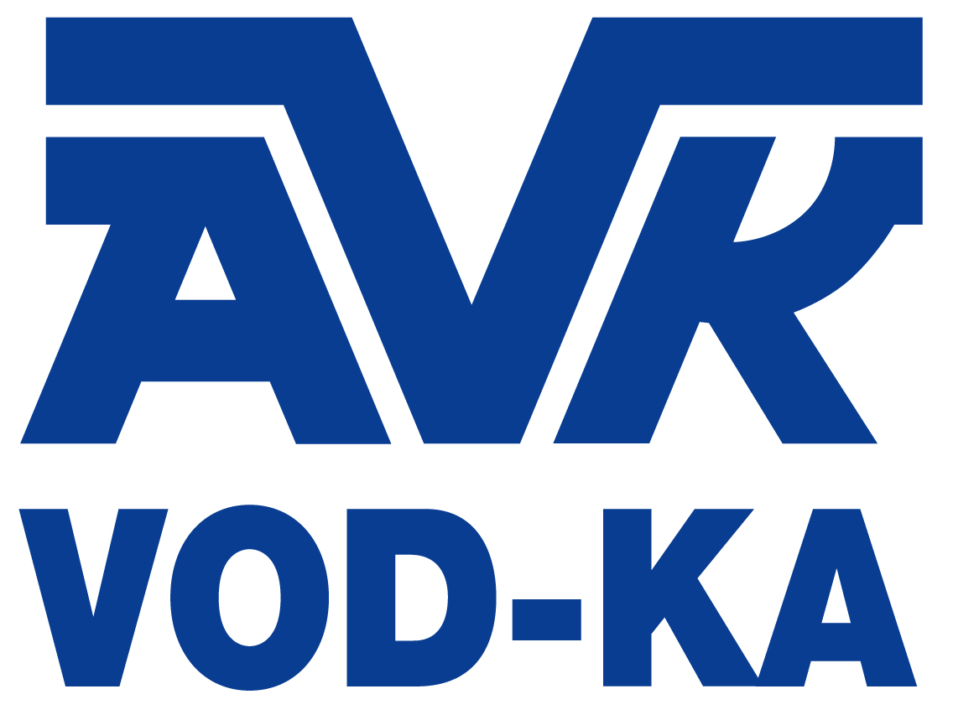

SMLOUVA O KONSIGNAČNÍM SKLADU

s obchodními podmínkami kupních smluv
č. KS-2/13/01

PRODÁVAJÍCÍ: AVK VOD-KA a.s. | IČO : 273 43 367
Labská 233/11 | DIČ : CZ 273 43 367
412 01 Litoměřice | Bankovní spojení : ČSOB Litoměřice
Zapsaná v OR u KS Ústí n.L. oddíl B, vložka 1877 | Číslo účtu : 219166988/0300

zastoupená ředitelem společnosti Ing. Petrem Kuželou

a

KUPUJÍCÍ: CHEVAK Cheb, a.s.  Tršnická 4/11 | IČO : 497 87 977  DIČ : CZ 497 87 977
350 02 Cheb | Bankovní spojení : Komerční banka Cheb
Zapsaná v OR u KS v Plzni, oddíl B, vložka 367 | Číslo účtu : 14 102 331/0100

zastoupená předsedou představenstva Ing. Steffenem Zagermannem a místopředsedou představenstva Ing. Jiřím Strádalem,

uzavírají dnešního dne tuto

s m l o u v u
o konsignačním skladu
dle § 269 odst. 2 obch. zákoníku

s obchodními podmínkami kupních smluv

I. Předmět smlouvy

- Prodávající se zavazuje dle požadavku kupujícího bezúplatně zřídit v prostorách kupujícího (viz čl. III.) za účelem skladování a následného prodeje zboží kupujícímu konsignační sklad zboží, jež je předmětem plnění této smlouvy.
- Kupující se zavazuje pro prodávajícího zboží nacházející se v konsignačním skladu bezúplatně dočasně opatrovat a chránit před poškozením, ztrátou či zničením.
- Tato smlouva se vztahuje na všechno zboží, které prodávající kupujícímu za trvání této smlouvy dodá na základě objednávek kupujícího označených „Zboží pro konsignační sklad“. Zboží bude specifikováno v písemných dodacích listech či převodkách označených „Zboží pro konsignační sklad“.

II. Práva a povinnosti stran

Prodávající :
- je povinen dodat zboží na základě objednávky kupujícího v termínech uvedených na potvrzených objednávkách. Doplňování konsignačních skladů bude prováděno průběžně dle požadavků kupujícího,

- není povinen sjednané zboží dodat v případě prodlení kupujícího se zaplacením kupní ceny některé z předchozích dodávek zboží,

- je povinen zajistit, aby dodané zboží bylo bez vad, v obvyklé jakosti odpovídající katalogu prodávajícího a předvedenému vzorku, splňovalo požadavky bezpečnosti, odpovídalo technickým normám a obecně závazným právním předpisům,

- je povinen zabalit zboží po jednotlivých kusech tak, aby uskladněním nevznikla na zboží škoda a řádně zboží označit štítkem s údaji dle ceníku,

- spolu se zbožím je povinen předat kupujícímu dodací list či převodku s údaji o druhu a množství zboží, včetně kupní ceny bez DPH, čísla objednávky a datu dodání zboží,

- má právo 2x ročně kontrolovat stav skladovaného zboží a za tím účelem má za přítomnosti osoby pověřené kupujícím právo přístupu do skladovacích prostor kupujícího,

- je oprávněn za účelem kontroly evidence a stavu zboží provádět v prostorách kupujícího (viz. čl. III.) fyzické inventury v termínech jím určených za přítomnosti zástupců obou smluvních stran ,

- je povinen na základě měsíčního soupisu prodaného zboží vystavit a doručit kupujícímu fakturu - daňový doklad se všemi potřebnými náležitostmi dle § 12 zákona č.588/1992 Sb. o dani z přidané hodnoty ve znění pozdějších předpisů,

- v případě skončení této smlouvy je povinen konsignační sklad vyklidit nejpozději v den zániku smlouvy, vyklizením se rozumí převzetí veškerého do té doby neprodaného zboží od kupujícího a jeho odvoz. O předání a převzetí zboží sepíší strany písemný zápis, potvrzený oběma stranami.

Kupující :
- je povinen sjednané zboží převzít a potvrdit prodávajícímu dodání zboží na dodacím listu, poškozené, neúplné či nesprávně označené zboží není povinen kupující převzít,

- povinen zboží dodané do konsignačního skladu uskladnit tak, aby nedošlo k jeho poškození, zničení, ztrátě či odcizení,

- konsignační sklad obstarává a udržuje na svůj náklad,

- je povinen pojistit zboží proti živlu a krádeži,

- v případě poškození nebo ztráty zboží nahradit prodávajícímu vzniklou škodu do 3 týdnů od zjištění škody,

- neodpovídá za škodu v případě, že ji nemohl odvrátit, i když k tomu vynaložil veškerou odbornou péči. Neodpovídá také za škodu, která byla způsobena prodávajícím, vadou nebo přirozenou povahou zboží nebo poznatelně vadným obalem, na který kupující upozornil v dodacím listu,

- je oprávněn odebírat zboží pro jeho prodej třetí osobě,

- je povinen vést řádnou evidenci o dodání zboží, výdeji z konsignačního skladu a prodeji třetím osobám podle objednacích čísel,

- je povinen průběžně předkládat prodávajícímu soupis zboží expedovaného z konsignačního skladu s uvedením množství a druhu, a to ohledně zboží prodaného či spotřebovaného v daném kalendářním týdnu,

- kupující bude svou činností směřovat k dosažení takového obratu zboží, aby roční obrátkovost konsignačního skladu byla minimální čtyřnásobek průměrné roční hodnoty uloženého zboží,

- není oprávněn svěřit zboží do opatrování třetí osobě či přemístit jej na jinou adresu, než jak je uvedeno v čl. III,

- v případě skončení této smlouvy je povinen vydat prodávajícímu z konsignačního skladu zboží, které do té doby nebylo prodáno.

- kupující se zavazuje používat k veškerým operacím týkající se konsignačního skladu e-shop dodavatele. Tzn. , že zboží bude dodáno na konsignační sklad na základě objednávky transferu zadané prostřednictvím e-shopu dodavatele. Do doby výdeje nebo prodeje zboží toto i nadále zůstává majetkem společnosti AVK VOD-KA a.s.. Následné výdeje, příp. prodeje či převody musí být rovněž zadávány prostřednictvím e-shopu dodavatele. Poté bude zboží vyfakturováno odběrateli (konsignační sklad) klasickým způsobem nebo po dohodě dodavatel může zasílat doklady i ve formátu XML.

III. Místo plnění

Místem, kam je povinen prodávající zboží pro konsignační sklad dodat, se rozumí:

Tršnická 4/11, 350 02 Cheb.

Konsignačí sklady budou zřízeny a vedeny v prostorách kupujícího na následujících adresách:
Tršnická 4/11, 350 02 Cheb
Saská 2/894, 352 01 Aš
Luční 362/6, 353 01 Mariánské Lázně

IV. Přechod nebezpečí škody a vlastnického práva

- Nebezpečí škody na zboží přechází na kupujícího dnem převzetí zboží dle dodacího listu či převodky.
- Vlastnické právo ke zboží přechází z prodávajícího na kupujícího úplným zaplacením kupní ceny.

V. Odpovědnost za vady

- Prodávající poskytne kupujícímu záruku na kvalitu zboží v trvání 24 měsíců ode dne uzavření kupní smlouvy na konkrétní zboží, pokud nebude písemně dohodnuta jiná délka záruční doby. Prodávající odpovídá za vady, které má zboží při dodání a které se vyskytnou v záruční lhůtě.

- Vady je povinen kupující prodávajícímu oznámit písemnou formou bezodkladně, nejpozději do 7 dnů od jejich zjištění.

- Prodávající je povinen reklamaci vyřídit v souladu s ustanoveními citovanými v předchozím odstavci bez zbytečného odkladu, nejpozději do 30 dnů od oznámení vad.

- Prodávající neodpovídá za vady způsobené hrubým zásahem, nevhodnou nebo neodbornou instalací, manipulací nebo skladováním a dále dle konkrétních podmínek uvedených v příslušném katalogovém listu.

- Zjevné vady dodávky je kupující povinen oznámit při přejímání zboží. Ostatní vady budou řešeny ve smyslu obchodního zákoníku. Oznámení vad musí být zasláno prodávajícímu písemně bez zbytečného odkladu ihned po jejich zjištění, nebo kdy měly být vady zjištěny při vynaložení odborné péče, tedy např. ihned po osazení výrobku a ne s odstupem času.

- Drobné nepodstatné vady nemají za následek odklad povinnosti kupujícího zaplatit kupní cenu v dohodnuté době splatnosti.

- Prodávající je pojištěn na odpovědnost za škodu způsobenou vadou výrobku u pojišťovny UNIQA, a proto, dojde-li ke škodní události, jejíž příčinou je vadný výrobek, je kupující povinen:
- ohlásit škodní událost prodávajícímu, který zajistí přítomnost zaměstnance pojišťovny
- podle pokynů prodávajícího nebo zaměstnance pojišťovny provést následně demontáž vadného výrobku a pořídit fotodokumentaci; vadný výrobek uschovat a předat prodávajícímu
- zaslat fakturu související se škodou
- zaslat nárokovací dopis, v němž kupující uplatní na prodávajícím způsobenou škodu
- vždy se řídit pokyny prodávajícího nebo zaměstnance pojišťovny!

V případě, že k události dojde mimo pracovní dobu, je kupující povinen zajistit fotodokumentaci před opravou resp. demontáží vadného výrobku, svědky přítomné události, vadný výrobek a ohlásit událost prodávajícímu.

Při zanedbání výše uvedených požadavků dokumentujících škodní událost pozbývá kupující nárok na odškodnění od prodávajícího.

VI. Obchodní podmínky

- Kupní smlouva mezi stranami vzniká bez dalšího okamžikem odběru zboží z konsignačního skladu kupujícím za účelem jeho dalšího prodeje třetí osobě nebo jeho použitím pro vlastní potřebu kupujícího. Předmětem kupní smlouvy je zboží odebrané kupujícím z konsignačního skladu. Ostatní náležitosti kupní smlouvy upravuje tato rámcová kupní smlouva.
- Strany se dohodly, že prodávající odpovídá kupujícímu ve stejném rozsahu a způsobem analogicky jako při prodeji zboží podle ustanovení obchodního zákoníku.

VII. Obaly

- Palety a ohrádky, ve kterých je zboží dodáváno budou kupujícímu fakturovány, při vrácení bude částka kupujícímu dobropisována.

VIII. Kupní cena a její splatnost

- Kupní cena se řídí aktuálním ceníkem prodávajícího platným ke dni odběru zboží z konsignačního skladu a přílohou č. 1 této smlouvy. Cena zahrnuje veškeré náklady na balné a dopravné do konsignačního skladu, veškeré náklady spojené s celní manipulací a náklady na proclení, nezahrnují však DPH.
- Kupující se zavazuje kupní cenu zboží zaplatit prodávajícímu nejpozději do 30 dnů od doručení daňového dokladu - faktury vystavené prodávajícím na základě soupisu zboží spotřebovaného či prodaného kupujícím.
- V případě, že účetní doklad nebude mít odpovídající náležitosti, je kupující oprávněn zaslat jej ve lhůtě splatnosti zpět prodávajícímu k doplnění, aniž se tak dostane do prodlení se splatností; lhůta splatnosti počíná běžet znovu od opětovného zaslání náležitě doplněného či opraveného dokladu.
IX. Provize

- Za zboží vydané z konsignačního skladu kupujícího třetí osobě vzniká kupujícímu nárok na provizi
- Výše provize činí 5% z obdržené kupní ceny zboží bez DPH, dopravného a balného.
- Provize za všechny obchody uskutečněné v předchozím čtvrtletí je splatná na účet zprostředkovatele na základě faktury – daňového dokladu, vystaveného kupujícím.
- Provize v sobě zahrnuje i náhradu všech nákladů kupujícího vynaložených v souvislosti s jeho činností dle tohoto dodatku. Zprostředkovatel nemá vedle provize nárok na úhradu jakýchkoli nákladů.
- Kupující je oprávněn vydat zboží pouze třetím osobám schválených prodávajícím.

X. Sankce

- V případě prodlení kupujícího se zaplacením kupní ceny má prodávající právo na zaplacení úroku z prodlení ve výši 0,03 % z dlužné částky za každý den prodlení.
- V případě prodlení kupujícího s vydáním zboží z konsignačního skladu při skončení smlouvy má prodávající právo na zaplacení smluvní pokuty ve výši 2.000,-Kč denně za každý den prodlení a kupující se zavazuje tuto smluvní pokutu prodávajícímu uhradit.
- V případě prodlení prodávajícího s vyklizením konsignačního skladu při skončení smlouvy má kupující právo na zaplacení smluvní pokuty ve výši 2.000,-Kč denně za každý den prodlení a prodávající se zavazuje tuto smluvní pokutu kupujícímu uhradit.
- V případě prodlení kupujícího se zasláním seznamu zboží expedovaného z konsignačního skladu prodávajícímu o dobu delší 30 dnů po expedici, má prodávající právo na zaplacení smluvní pokuty ve výši 100,- Kč za každý den po uplynutí této doby a kupující se zavazuje tuto smluvní pokutu prodávajícímu uhradit.
- Zaplacením smluvních pokut není podle předchozích odstavců dotčeno právo na náhradu vzniklé škody v plné výši.

XI. Trvání smlouvy

- Tato smlouva se uzavírá na dobu neurčitou s účinností ode dne jejího uzavření.
- Každá ze stran má právo tuto smlouvu vypovědět se 3 měsíční výpovědní lhůtou, která počne běžet prvním dnem kalendářního měsíce následujícího po doručení výpovědi.
- Zánikem smlouvy nejsou dotčena práva a povinnosti stran ze záruky, z odpovědnosti za vady, z odpovědnosti za škody a ze smluvních pokut.

XII. Ostatní ujednání

- Touto smlouvou se ruší všechny předchozí smlouvy, dodatky a dohody uzavřené mezi Prodávajícím a Kupujícím.
- Právní vztahy v této smlouvě výslovně neupravené se řídí příslušnými ustanoveními obchodního zákoníku.
- Smlouvu lze měnit či doplňovat pouze písemnou formou.
- Strany se zavazují bez zbytečného odkladu informovat druhou stranu o veškerých změnách v údajích uvedených u účastníka v záhlaví této smlouvy.
- Smluvní strany prohlašují, že tuto smlouvu uzavřely svobodně a vážně, což stvrzují svými podpisy.
- Tato smlouva je vyhotovena ve dvou stejnopisech, z nichž každá smluvní strana obdrží po jednom.
Příloha č. 1: Plná moc
Příloha č. 2: Nabídka cen pro Chevak Cheb, a.s.
Příloha č. 2: Aktuální ceník AVK VOD-KA a.s.

V Litoměřicích dne 2.10. 2013 V Chebu dne 2.10. 2013

_________________________ ___________________________

Ing. Petr Kužela Ing. Steffen Zagermann, předseda představenstva
AVK VOD-KA a.s. CHEVAK Cheb, a.s.

___________________________

Ing. Jiří Strádal, místopředseda představenstva
CHEVAK Cheb, a.s.

